DIOSES GRIEGOS
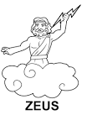
Crono se había casado con Rea a pesar de que ella era su hermana. Rea tuvo muchos hijos pero el malvado Crono se los comía cuando nacían, porque había oído decir que uno de sus hijos lo destronaría.
Rea sufría terriblemente al ver que Crono engullía a sus hijos apenas nacían, entonces, les pidió ayuda a sus padres. Rea tuvo a su último hijo, Zeus, lejos de su casa, en la isla de Creta donde lo ocultó para librarlo de su malvado padre. Cuando Crono llegó hasta Creta para devorarlo, Rea envolvió una piedra en pañales y Crono, creyendo que era su hijo, se tragó la piedra. Al cabo de un año la vomitó y Zeus la colocó como monumento. Cuando Zeus creció, se deshizo de su padre, pero como Crono no podía morir porque era inmortal, Zeus lo envió a una isla lejana.
Zeus Era fuerte, arrogante, caprichoso, violento y bastante ruidoso. Podía matar a cualquier enemigo que tuviera ganas lanzándoles poderosos rayos y certeros truenos. Cuando se enojaba podía provocar fuertes tormentas y grandes inundaciones.

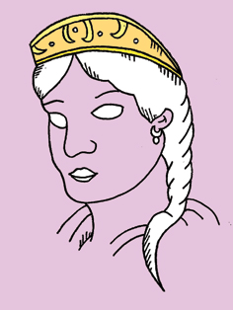 HERA
La esposa de Zeus se llamaba Hera. Tenía un trono de marfil, justo al lado de su marido con tres escalones de cristal. El trono estaba decorado con pájaros de oro y ramas de sauce. Hera no quería ser esposa de Zeus porque él tenía la mala costumbre de casarse con mujeres mortales. Sus novias pronto envejecían y morían pero Hera se mantenía siempre joven y hermosa. Una primavera se le ocurrió a Zeus transformarse en un pobre gorrión asustado sorprendido por la tormenta y golpeó su ventana con el pico, Hera, que amaba los pájaros, apiadándose del pobre gorrión permitió que entrara en su habitación, este sacudió sus alas y ella tomándolo entre sus manos le dijo: Pobre gorrioncito, te amo. Entonces Zeus cambiando nuevamente de aspecto le dijo: Ahora debes casarte conmigo.
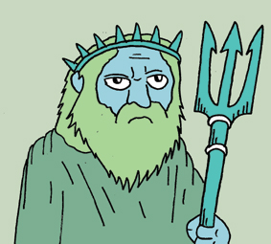 POSEIDÓN
Dios de ríos, mares y océanos, también tenía un trono importante de mármol pulido ornamentado con corales, madreperlas y oro.
Los brazos del trono estaban esculpidos con la forma de cabezas de delfines.
Poseidón era hermano de Zeus. Dice la leyenda que Poseidón se salvó de ser engullido por su padre porque Rea le dio un potrillo en lugar de su hijo y Crono se lo comió sin darse cuenta.
A pesar de ser el dios de los mares, Poseidón jamás se trasladaba en barco. Utilizaba un carruaje tirado por caballos blancos.
Poseidón tenía un palacio privado bajo el mar. Era un palacio decorado con caracolas, corales, estrellas, y caballitos de mar.
Poseidón era muy pero muy feo y Anfítitre no lo quería como esposo .Cuando le propuso matrimonio, se asustó tanto que se internó en el mar.
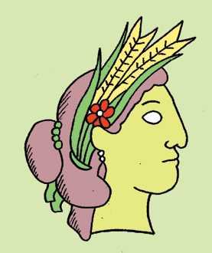 DEMETER
Demeter era la diosa de los granos, los frutos comestibles y las pasturas. Ella le enseñó a los hombres los principios de la agricultura: preparar la tierra para plantar y cosechar para que abandonaran la vida nómade.
Demeter estaba siempre triste. Sonreía solamente una vez al año, durante la primavera y el verano, cuando la visitaba su hija Perséfone.
Se ponía tan contenta que dejaba que todos los vegetales crecieran y fructificaran. De allí surgen las estaciones del año.
Perséfone estaba casada con Hades, dios de los muertos, que la había raptado mientras miraba un narciso. Mientras Perséfone observaba embelesada un narciso, se abrió la tierra y Hades la raptó, llevándosela con él a vivir bajo la tierra entre las tinieblas. Su madre la buscó durante muchísimo tiempo tratando de encontrarla.
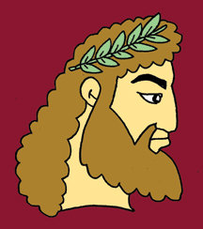 HEFESTO
Hefesto era hijo de Zeus y Hera. Era el más feo de todos los dioses. Como nació defectuoso, Hera lo arrojó por encima de la muralla pero cayó al mar y se salvó.
Se salvó de morir pero se lastimó una pierna y tuvieron que amputarla y desde entonces usaba como prótesis una pierna de hierro.
Hefesto era muy habilidoso para los trabajos manuales.
Era el dios de los orfebres, joyeros, albañiles y carpinteros.
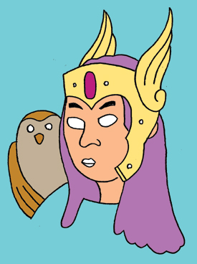 ATENEA
Diosa de la sabiduría. Fue la que le enseñó a Hefesto a manejar las herramientas que luego utilizaría para hacer objetos hermosos.
Atenea tenía conocimientos sobre cerámica, cestería, tejido y otras artesanías. Es la protectora de las ciudades y la vida civilizada.
Ella ocupaba un trono de plata trabajado como si fuera un canasto y decorado con una corona de violetas de lapislázuli.
Atenea no nació de mujer sino que saltó de la cabeza de Zeus siendo ya adulta y vestida con una armadura. Sucedió que Zeus se tragó a su primera esposa, Metis estando embarazada, luego de tragarla, Zeus sufrió terribles dolores, entonces permitió que otro dios le abriera la cabeza de un hachazo para ver si conseguía alguna clase de alivio y de su cabeza surgió Atenea.
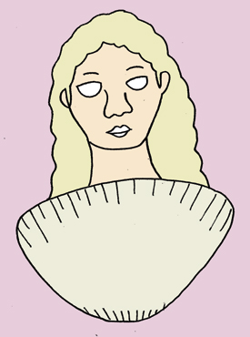 AFRODITA
Afrodita, era diosa del amor, la belleza y el matrimonio.
El viento sur la encontró flotando sobre una concha marina cerca de una isla y la impulsó con la brisa hacia la costa.
El trono de Afrodita era de plata pura con incrustaciones de berilio y aguamarinas. El respaldo tenía la forma de una concha marina y su asiento estaba cubierto de plumas de cisne.
Afrodita usaba una faja mágica ajustada a su cintura. Siempre que usaba la faja los hombres quedaban locamente enamorados de ella.

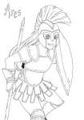ARES
Era el dios de la guerra. Alto, hermoso y cruel. De carácter brutal, amante de la sangre, e intemperante.
Nació de la unión de Zeus y Hera.
Su horrible trono estaba construido de bronce macizo. En sus brazos estaban esculpidas tétricas calaveras y el asiento estaba cubierto de piel humana.
Ares era maleducado, ignorante y tenía un gusto espantoso, pero para Afrodita era maravilloso y muchas veces lo utilizaba para engañar a su esposo, Hefesto.
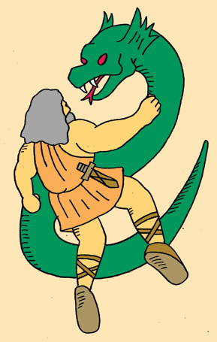 APOLO
Apolo, el dios de la música, la poesía, la medicina, la arquería y de los jóvenes solteros.
Era hijo de Zeus y Loto, una de las diosas menores. Dice la leyenda que nació en la isla de Ortigia, y, que en el momento en que se produjo el nacimiento la isla se cubrió de oro. Desde entonces se la llama Delos que quiere decir brillante.
Apolo se trasladaba de un lugar a otro en un carruaje de cisnes.
Su trono era alto y dorado, con inscripciones mágicas talladas sobre el mismo. Su respaldo tenía la forma de una lira de siete cuerdas y sobre su asiento había una piel de pitón. Apolo dio muerte a pitón, una serpiente monstruosa que asolaba una cueva en Delfos
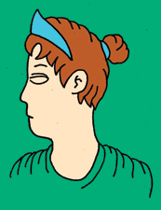 ARTEMISA
Era la diosa de los cazadores y de las mujeres solteras.
Su trono estaba construido en plata pura. El respaldo tenía la forma de palmeras y el asiento estaba cubierto con una piel de zorro.
Artemisa odiaba el matrimonio, pero le gustaba cuidar a las madres cuando nacían sus bebés.
Pero mucho más le gustaba cazar, pescar y nadar a la luz de la luna en algún estanque. Si algún mortal la veía desnuda, entonces lo convertía en ciervo y lo perseguía, hasta darle muerte.
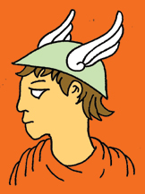 HERMES
Era hijo de Zeus y de una diosa menor que se llamaba Maya.
Hermes gozaba de una gran estima popular como protector de los pastos, y los rebaños especialmente de ovejas. Era también el dios de los comerciantes, los banqueros, los ladrones y los adivinos.
Hermes también inventó el alfabeto y uno de sus emblemas era la grulla, porque vuela con forma de V y esa es la primera letra que escribió. Usaba un casco con alas y sandalias también con alitas en los costados.
 HESTIA
La última de las diosas mujeres era la hermana mayor de Zeus. Aunque no sabemos de qué manera se salvó de ser comida por su malvado padre.
Hestia era la diosa del hogar. De carácter muy pacífico.
Tenía un trono sencillo de madera y un almohadón sencillo tejido con lana.
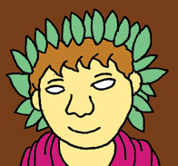 DIONISIO - BACO
Dionisio era uno de los tantos hijos de Zeus.
Se lo conoció como Baco, dios del vino y de la inspiración poética. Era en su origen el dios de las plantas y del jugo de las frutas.
El trono de Dionisio, era de madera recubierta de plata y oro. Decorado con racimos de uvas de amatista, una piedra semipreciosa color violeta. También tenía talladas serpientes y muchos animales con cuernos en mármoles de distintos colores.

